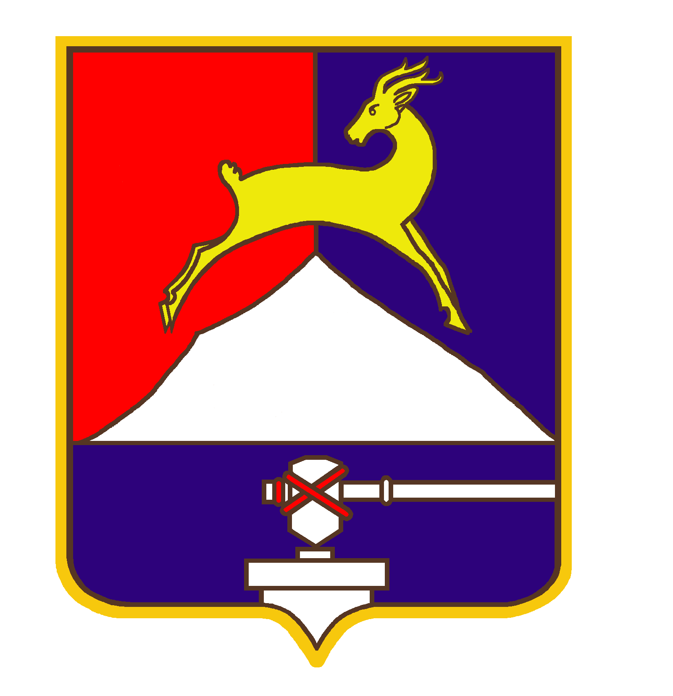
СОБРАНИЕ ДЕПУТАТОВ

УСТЬ-КАТАВСКОГО ГОРОДСКОГО ОКРУГА
ЧЕЛЯБИНСКОЙ ОБЛАСТИ
Тринадцатое заседание

РЕШЕНИЕ

от 13.11.2015 № 159 г. Усть-Катав

О внесении изменений в решение Собрания депутатов Усть-Катавского городского округа от 23.10.2015 №146 «О создании Конкурсной комиссии для проведения конкурса по отбору кандидатур на должность главы Усть-Катавского городского округа»
В соответствии с Федеральным законом от 06.10.2003 г. № 131-ФЗ «Об общих принципах организации местного самоуправления в Российской Федерации», законом Челябинской области от 11.06.2015 г. №189-ЗО «О некоторых вопросах правового регулирования организации местного самоуправления в Челябинской области», распоряжением Губернатора Челябинской области от 10.11.2015. № 1100-р «О внесении изменения в распоряжение Губернатора Челябинской области от 14.10.2015 № 990-р «О назначении членов конкурсной комиссии, формируемой для проведения конкурса по отбору кандидатур на должность главы Усть-Катавского округа»», Уставом Усть-Катавского городского округа, Регламентом Собрания депутатов, руководствуясь решением Собрания депутатов Усть-Катавского городского округа от 28.08.2015 года № 123 «Об утверждении Порядка проведения конкурса по отбору кандидатур на должность главы Усть-Катавского городского округа», Собрание депутатов

РЕШАЕТ:

1. Внести в решение Собрания депутатов Усть-Катавского городского округа от 23.10.2015 года № 146 «О создании Конкурсной комиссии для проведения конкурса по отбору кандидатур на должность главы Усть-Катавского городского округа» следующее изменение :
в п.1 слова «Сеничев Иван Викторович – заместитель Губернатора Челябинской области» заменить словами « Обертас Сергей Владимирович –заместитель руководителя Администрации Губернатора Челябинской области (по согласованию)».
2. Опубликовать настоящее решение в газете «Усть-Катавская неделя», обнародовать на информационном стенде в здании администрации Усть-Катавского городского округа и разместить на официальном сайте Усть-Катавского городского округа www.ukgo.su.
3. Контроль за исполнением настоящего решения оставляю за собой.

Председатель Собрания депутатов
Усть-Катавского городского округа А.И. Дружинин

